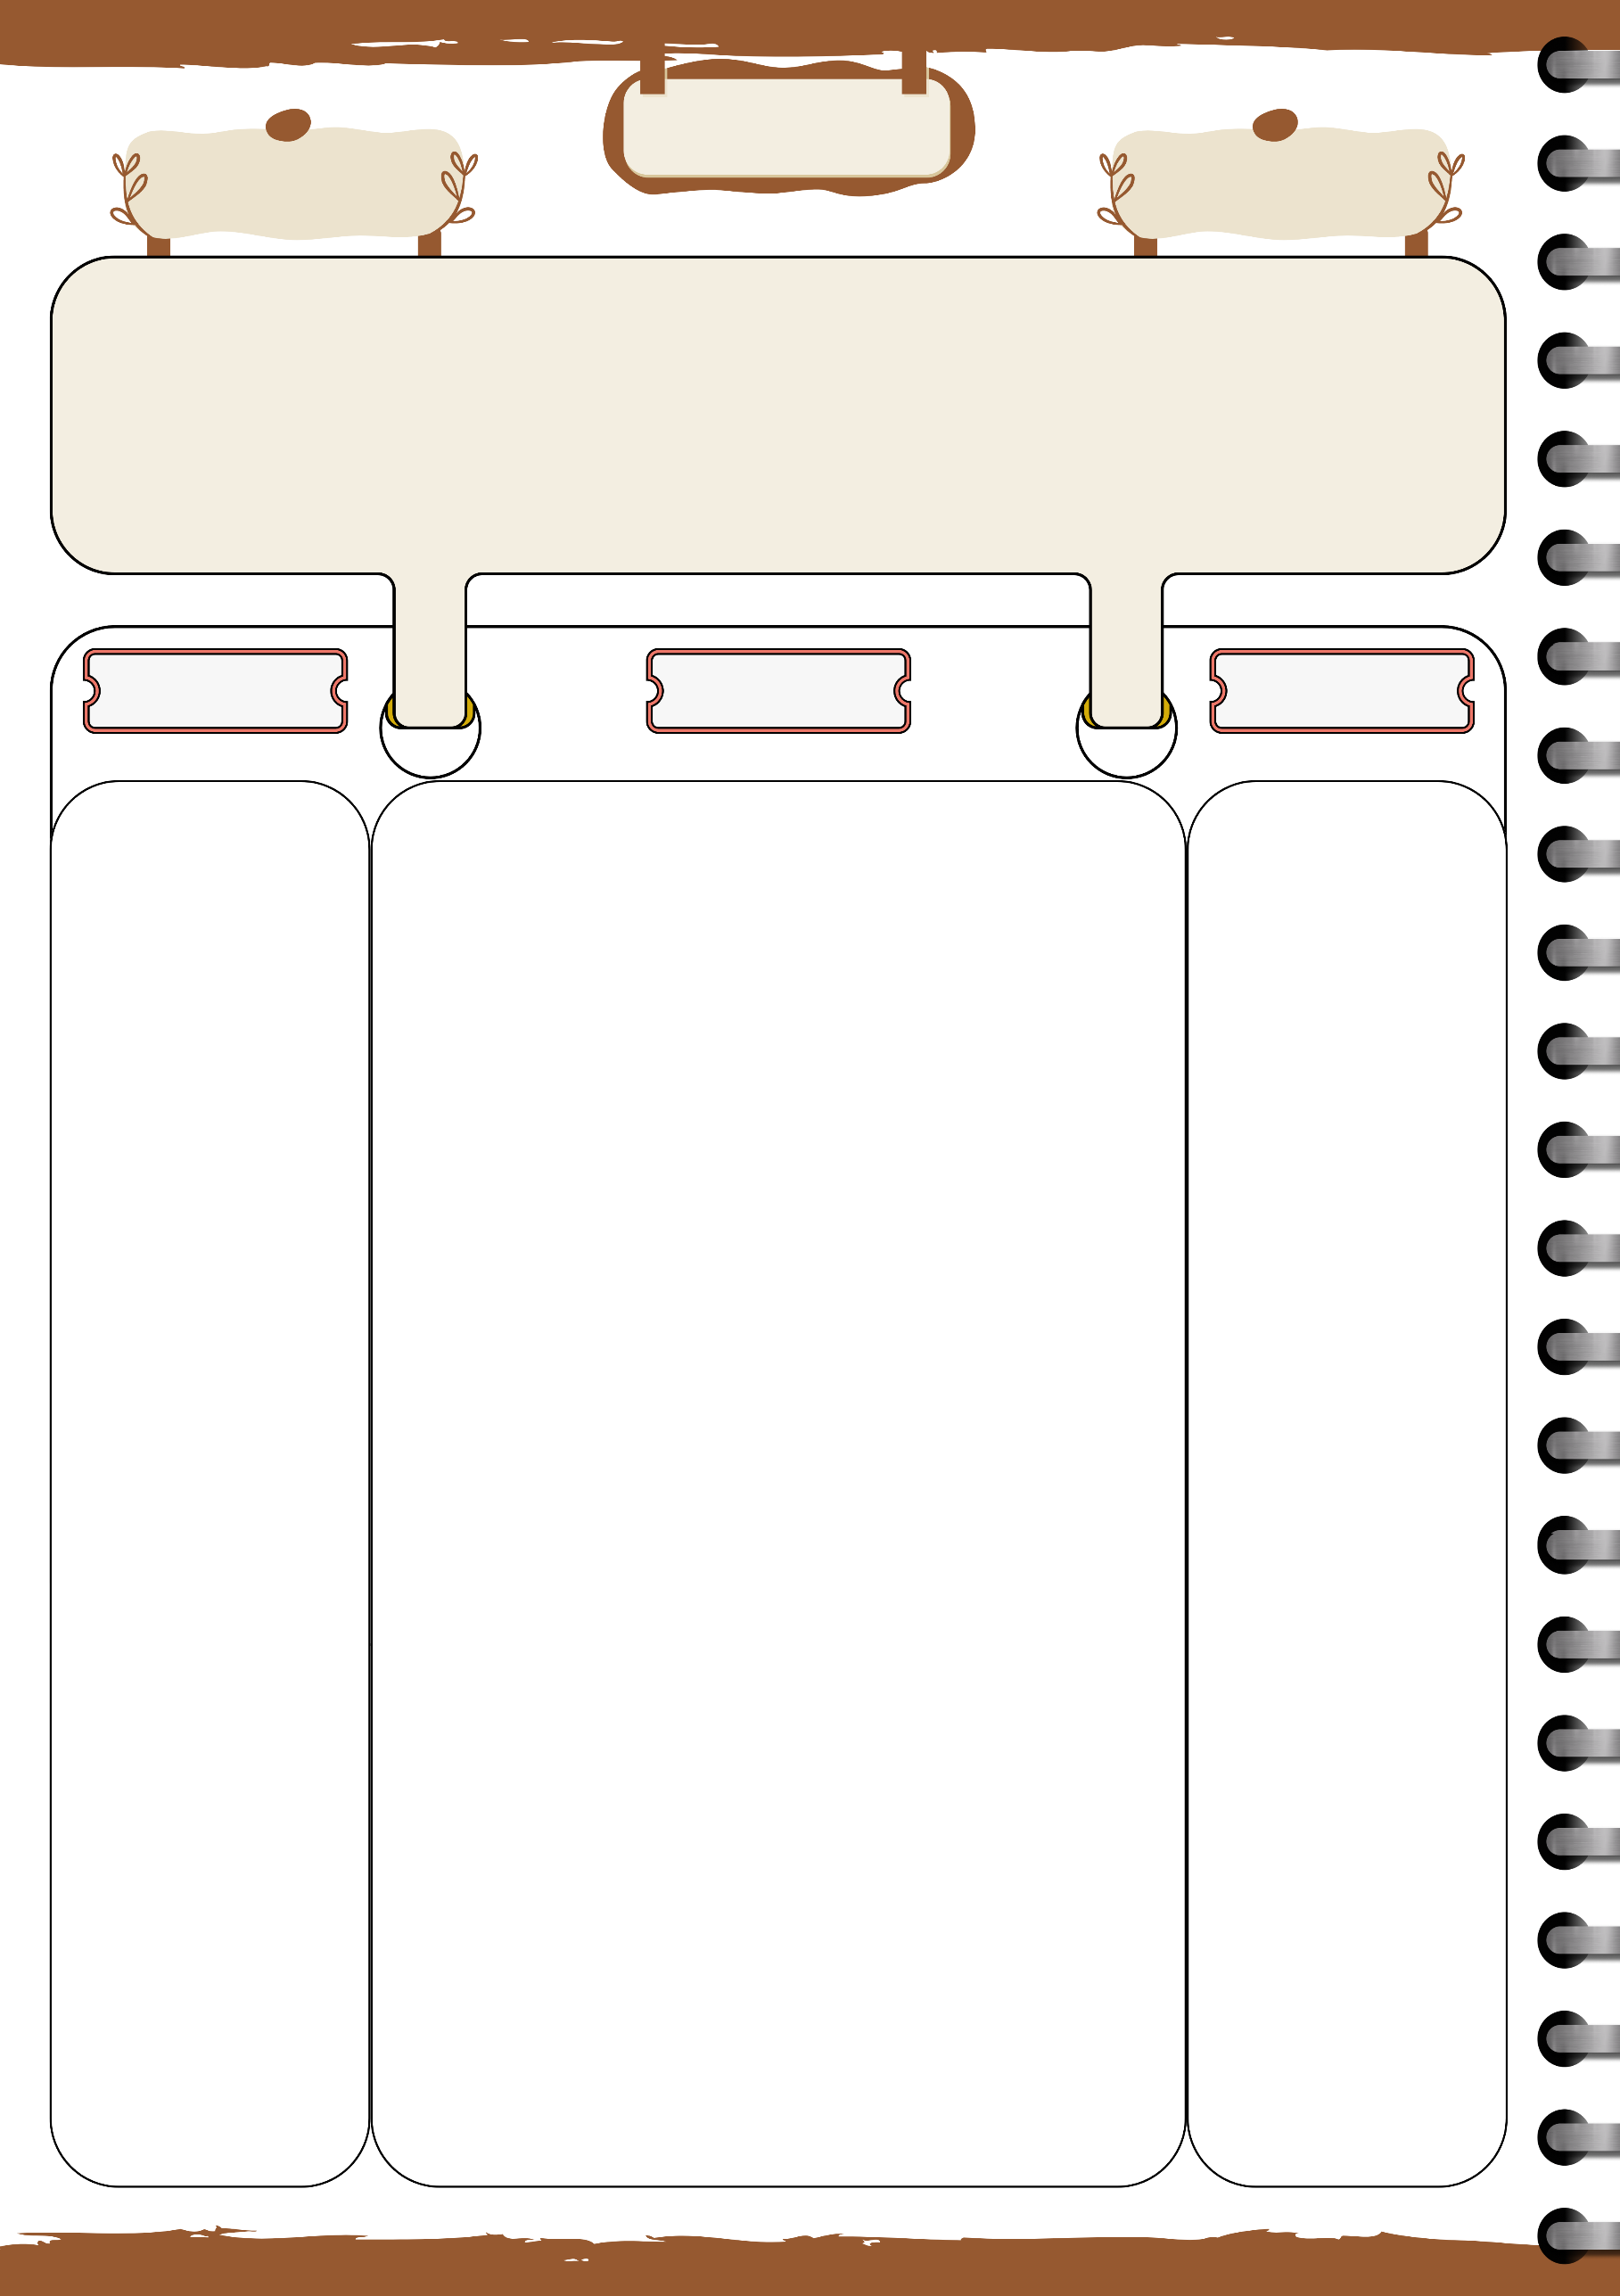

**متوسطة : .........................**

**الأستاذ بلحوسين ميلود**

**مذكرة رقم : 03**

|  |  |  |  |  |
| --- | --- | --- | --- | --- |
| **الميدان : أنشطة عددية** | **يوم : ......../ ......../ ........** | | | **المستوى : السنة الرابعة متوسط** |
| **المقطع التعلمي : الثالث** |  |  | | **المدة : ساعة واحدة** |
| **الباب : الـحــســاب الحرفي** | | **المراجع : الكتاب المدرسي – المنهاج – الوثيقة المرافقة – دليل الأستاذ** | | |
| **المورد المعرفي : المتطابقة الشهيرة (3) جداء مجموع حدين و فرقهما** | | | **الوسائل : سبورة – أقلام – حاسبة - داتا شاو (اختياري)** | |
| **مركبات الكفاءة المستهدفة : تمكين المتعلم من التعرف على المتطابقة الشهيرة 3 (جداء مجموع حدين وفرقهما) وتوظيفها بفعالية في نشر وتبسيط العبارات الجبرية** | | | | | |

تهيئة : بسط ما يلي :

وضعية تعلمية : مقترحة

a و b عددان كيفيان

1/ انشر و بسط الجداء

2/ اعتمادا على نتائج السؤال الأول اكمل النص التالي:

جداء مجموع حدين و فرقهما يساوي فرق .............................

3/ باستعمال القاعدة أعلاه ، بسط العبارات التالية :

4/ احسب ذهنيا

القاعدة :

|  |
| --- |
| تسمى المتطابقة الآتية بالمتطابقة الشهيرة 03  مهما يكن العددان a و b فإن : |

**مثال**:

**تقويم و ملاحظات**

**تشخيصي :**

قياس مدى إلمام التلاميذ بالمفاهيم السابقة المتعلقة بالمتطابقة الشهيرة 1و2، والتأكد من فهمهم لكيفية استخدامها في التبسيط الجبري، وتقديم مراجعة مختصرة لتثبيت المعرفة لديهم.

**تكويني :**

تمكين التلاميذ من بناء فهم واضح لمفهوم المتطابقة الشهيرة 3 (جداء مجموع حدين و فرقهما)، وتوضيح كيفية تطبيقها في مختلف الحسابات الجبرية

توجيه التلاميذ نحو استنتاج القاعدة العامة لمربع فرق حدين بشكل منهجي، معتمدين على حل الوضعية التعليمية السابقة، ما يعزز استقلالية التفكير والاستنتاج

**الـمــراحــل**

**التمهيد**



5 min – 10 min

**بناء التعلمات**

20 min – 25 min

**المعارف**

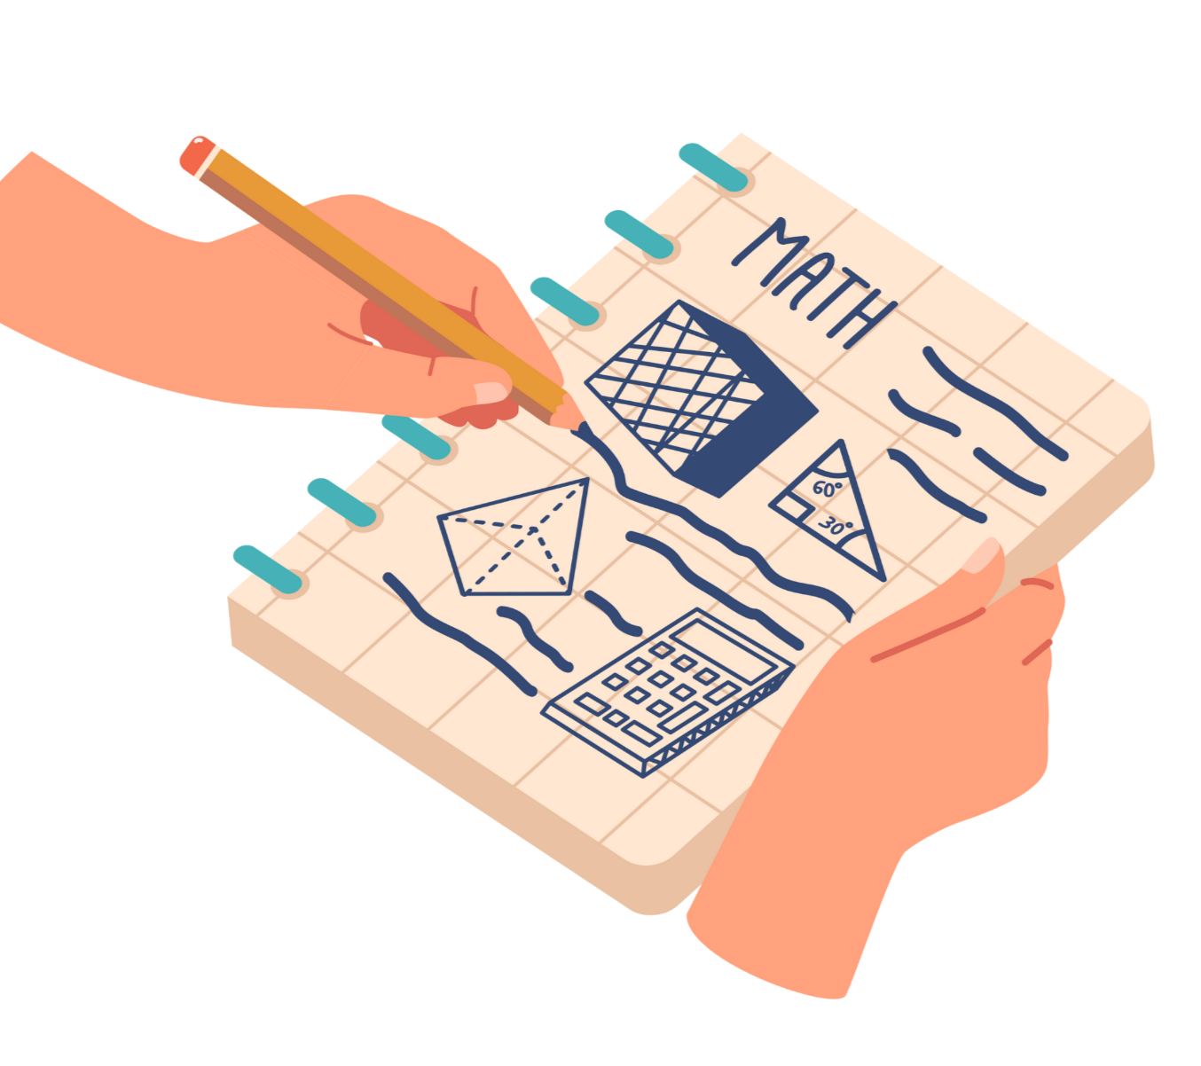

10 min – 15 min

**سير الحصة**

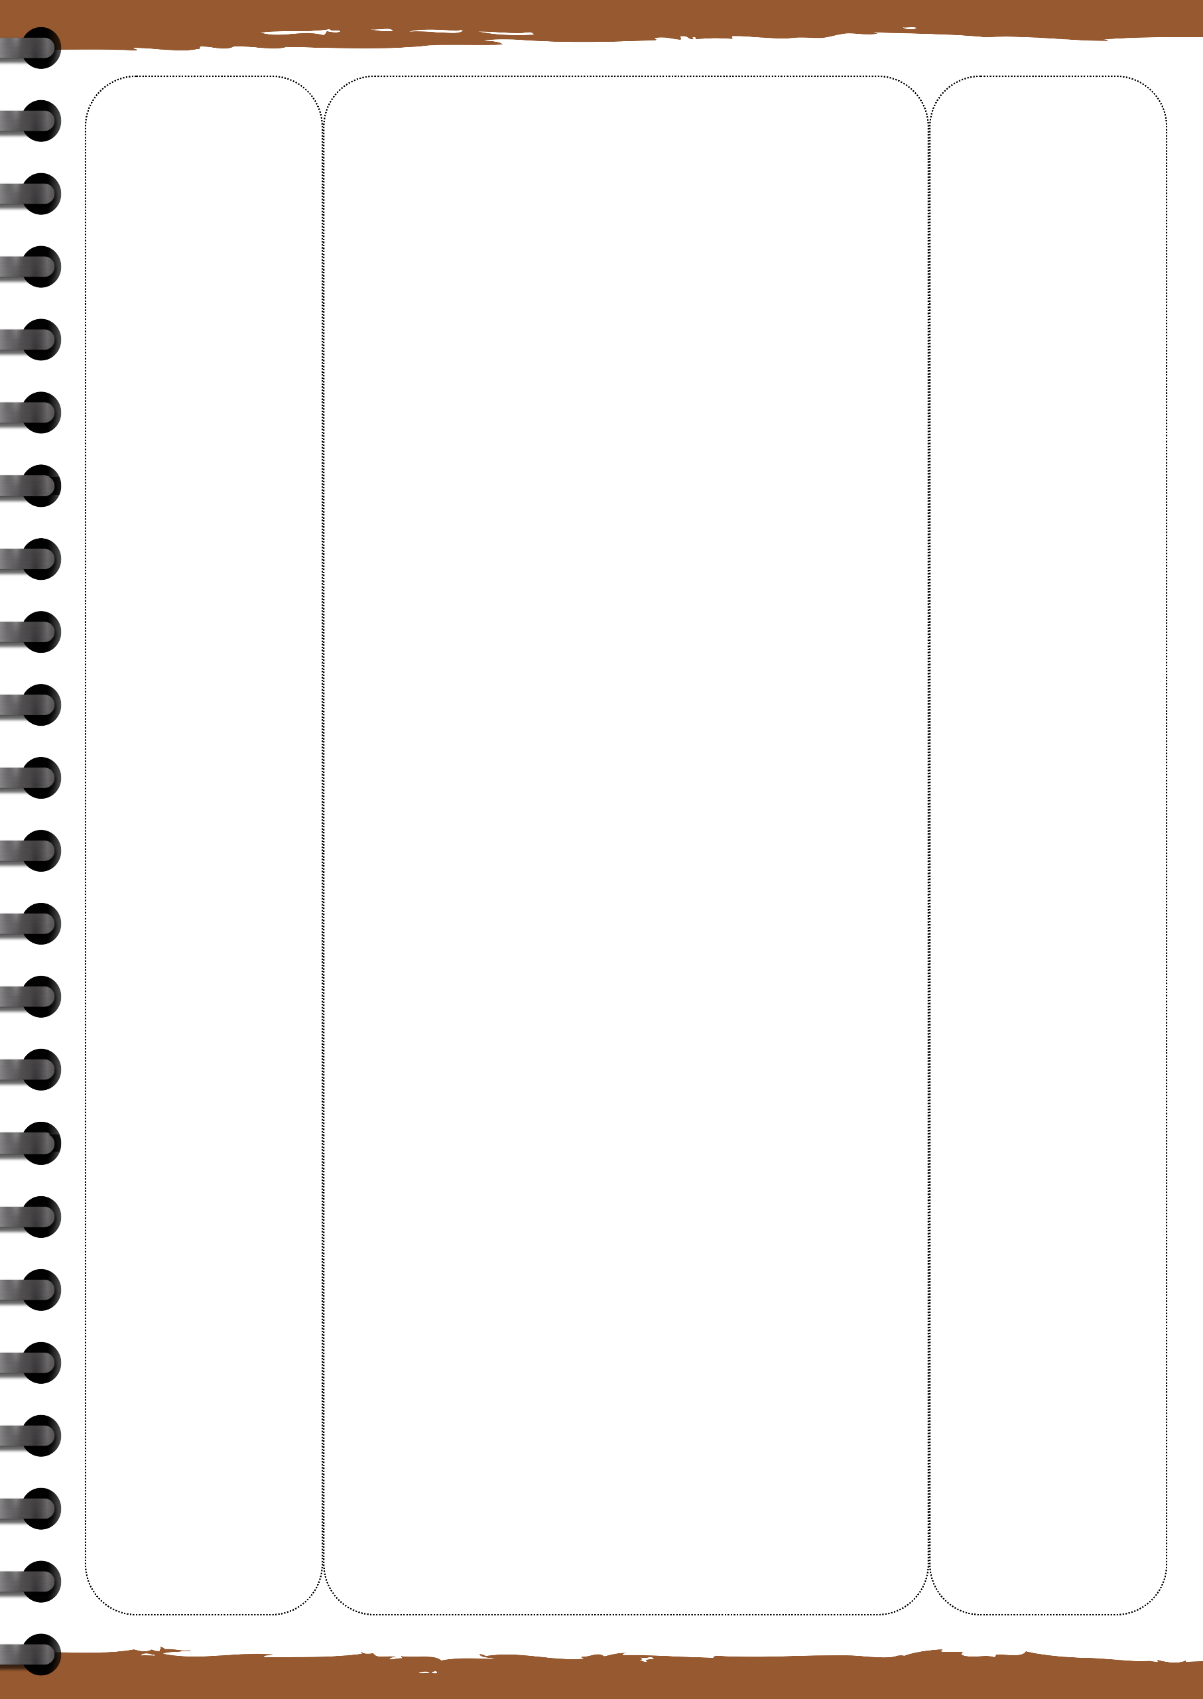

تطبيق 18 صفحة 38 :

انشر كل عبارة مما يلي و بسطها :

في المنزل :

اكتب العبارة التالية على أبسط شكل ممكن

**الإستثمار**



10 min – 15 min

**ختامي :**

ترسيخ المفاهيم المكتسبة خلال الدرس عبر مراجعة عامة وتطبيقات عملية، وتقييم مدى فهم التلاميذ للقاعدة وتوظيفهم لها في مهارات النشر، لضمان استيعاب كامل للمحتوى وتطبيقه بدقة.

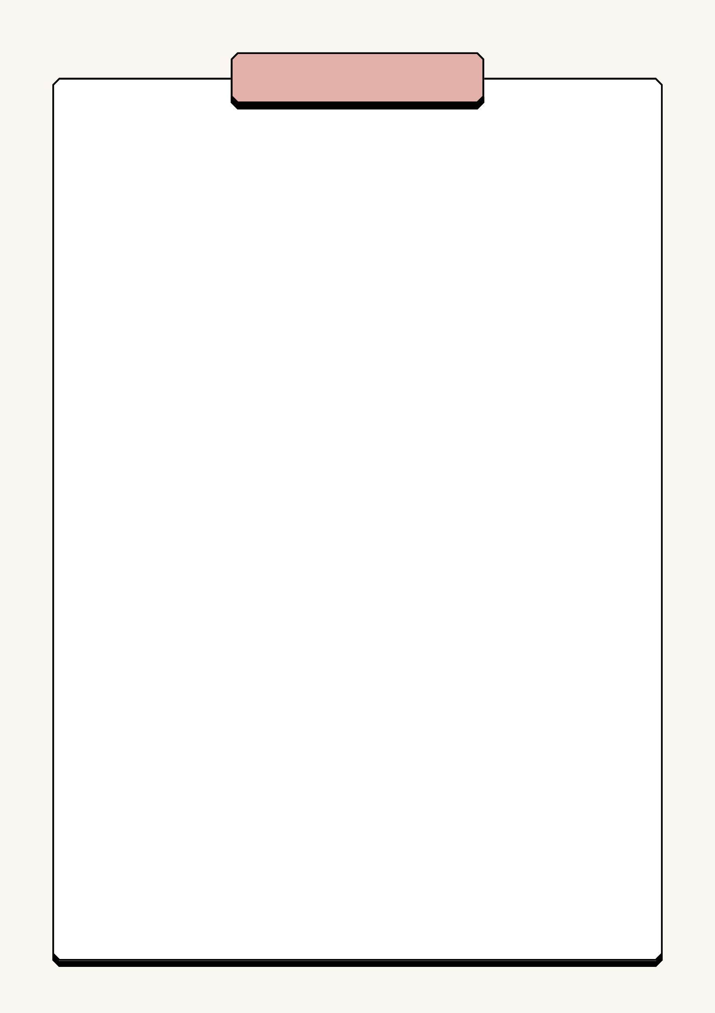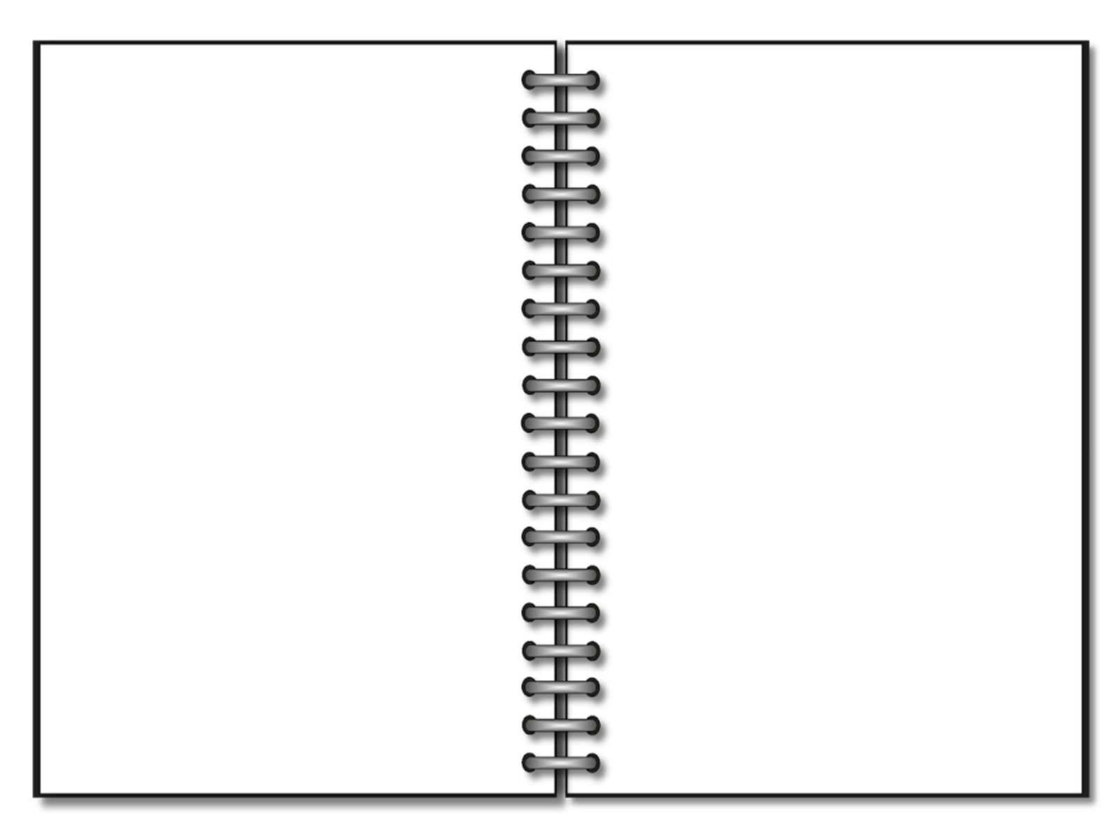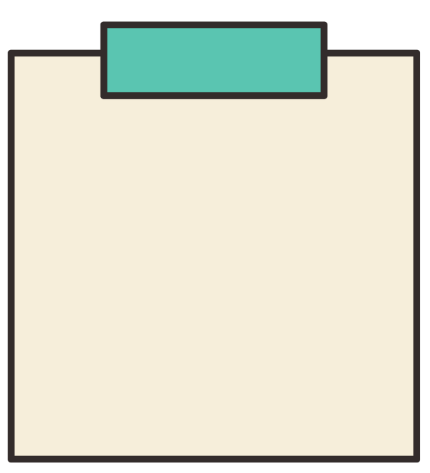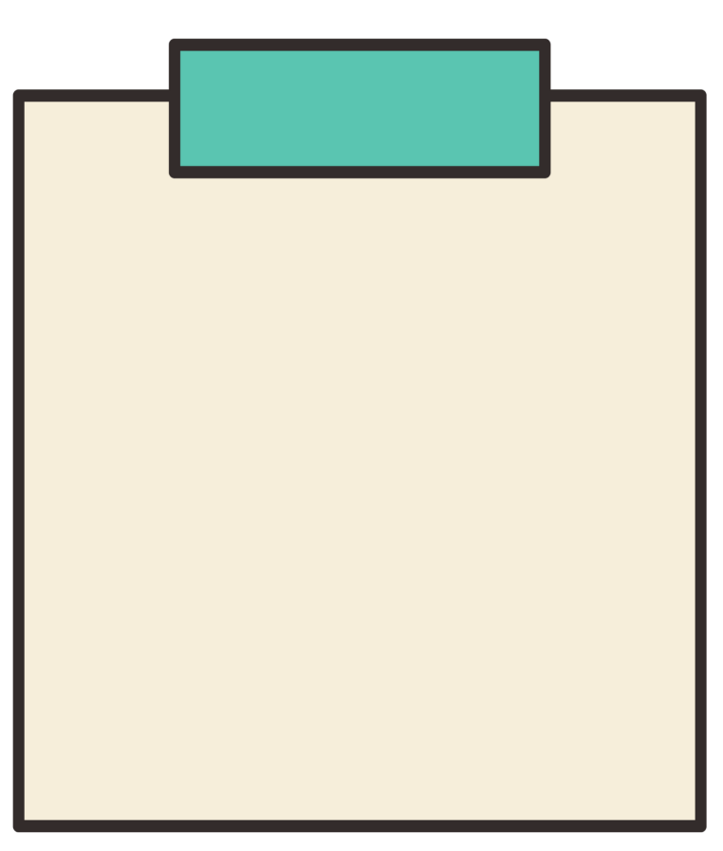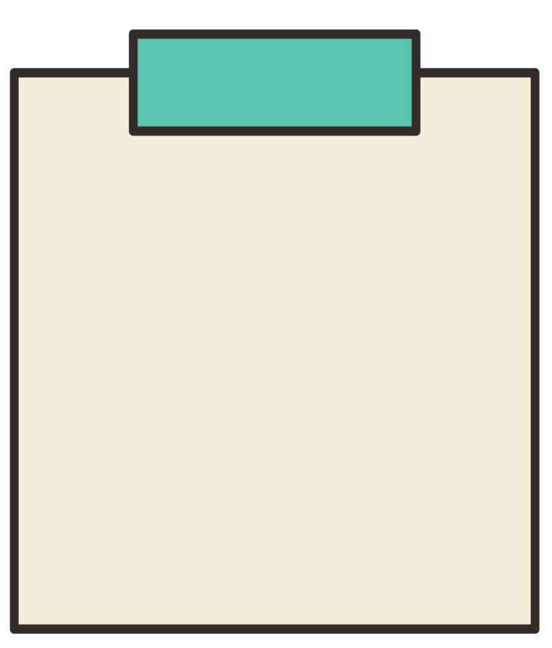

**المعيقات التي قد تواجه التلاميذ أثناء تقديم الدرس**

**الأهداف التعليمية**

**المكتسبات القبلية**

**مرفقة لمذكرة 03**

**قبل التطرق إلى درس المتطابقة الشهيرة رقم 3، يجب أن يكون لدى التلميذ المكتسبات القبلية التالية:**

**-فهم المتطابقتين الشهيرتين 1 و2: معرفة كيفية نشر وتبسيط مربع مجموع حدين ومربع فرق حدين، مثل (a + b)^2) و(a - b)^2)، وتطبيقهما في الحسابات الجبرية.**

**-الإلمام بمفهوم النشر والتبسيط الجبري: القدرة على نشر العبارات الجبرية وتبسيطها باستخدام قواعد الضرب والتجميع، بما في ذلك الجداءات مثل (a + b)(a + c)).**

**-معرفة أساسيات الجذور والعمليات عليها: فهم كيفية التعامل مع الجذور التربيعية وتبسيط العبارات التي تحتوي عليها، لأن ذلك يساعد في فهم الدرس الحالي وتبسيط العبارات الجذرية.**

**هذه المكتسبات تساعد التلاميذ على الانتقال بسلاسة إلى المتطابقة الثالثة وفهم استخدامها في العمليات الجبرية.**

**معرفية :**

**التعرف على المتطابقة الشهيرة رقم 3 ويستوعبوا صياغتها الرياضية.**

**التمييز بين المتطابقات الثلاث الشهيرة ويحددوا استخدامها في الحسابات**

**تطبيق القاعدة الجديدة في تبسيط العبارات الجبرية وحساب النواتج ذهنياً.**

**مهارية :**

**التمكن من نشر وتبسيط الجداء بين مجموع حدين وفرقهم.**

**استخدام المتطابقة الشهيرة رقم 3 في حل مسائل جبرية متنوعة.**

**-تطوير مهارات التفكير السريع والدقيق لحساب نواتج**

**وجدانية :**

**اكتساب التلاميذ الثقة في حل المسائل الجبرية باستخدام المتطابقات**

**الشعور بالإنجاز عند تبسيط التعابير وحل المسائل المعقدة.**

**المرحلة البنائية :**

1. صعوبة في فهم مفهوم الجداء (a + b)(a - b):

الحل: شرح القاعدة الجديدة باستخدام أمثلة ملموسة ومنطقية مثل ضرب رقمين قريبين من عدد معروف (مثل 101 × 99)، لتوضيح الفائدة العملية من المتطابقة. كما يمكن استخدام تمارين تدريجية، تبدأ من أمثلة بسيطة وتزداد تعقيدًا.

2. الخلط بين المتطابقات المختلفة:

- الحل: يمكن استخدام جدول يلخص المتطابقات الثلاث الشهيرة ويوضح الفرق بينها، مع أمثلة على كل متطابقة لتسهيل التفريق بينها. من الممكن أيضًا إجراء تمارين مقارنة بين المتطابقات الثلاثة لتوضيح أوجه التشابه والاختلاف.

3. صعوبة الانتقال من الفهم إلى التطبيق:

- الحل: تقديم تدريبات متنوعة تبدأ بتمارين مباشرة على تطبيق المتطابقة الشهيرة رقم 3، ثم الانتقال إلى مسائل تطبيقية أعمق. يمكن استخدام أسئلة تدرّب التلاميذ على مواقف متنوعة، وتشجيعهم على التفكير الذاتي في كيفية تطبيق القاعدة في كل موقف.

**المرحلة التشخيصية**

1. صعوبة في استيعاب المتطابقتين 1 و2:

- الحل: تقديم مراجعة سريعة للمتطابقتين السابقتين من خلال أمثلة بسيطة، وطرح أسئلة تحفيزية تساعد التلاميذ على استرجاع القواعد الأساسية، مع التركيز على توضيح التطبيقات المختلفة لهاتين المتطابقتين.

2. ضعف في مهارات التبسيط الجبري والجذور:

- الحل: استعراض بعض الأمثلة عن تبسيط العبارات الجبرية والجذور، وتقديم تذكير قصير عن قواعد الجبر الأساسية. يُفضل إعطاء تمارين بسيطة تحتوي على جذور قبل الدخول في المتطابقة الشهيرة رقم 3، لتسهيل تطبيق المفاهيم.

3. التردد ونقص الثقة في الإجابات:

- الحل: تشجيع التلاميذ على الإجابة بحرية وتقبل الخطأ كجزء من التعلم. يُمكن توجيههم للعمل ضمن مجموعات صغيرة لتشجيع التعاون وبناء الثقة بالنفس، مما يسهم في تخفيف الضغط على التلميذ الفرد.